
第31届国际龙家具展览会
暨第31届国际龙家具材料展览会
THE 31th INTERNATIONAL DRAGON FURNITURE FAIR

标准展位布置图回执表

以下是标准展位的图例说明，请参展商将围板的拆装及灯位的配置准确地标于下列展位图上，以便展览工程施工。（如不需围板，只需空地者，请声明）

图例：
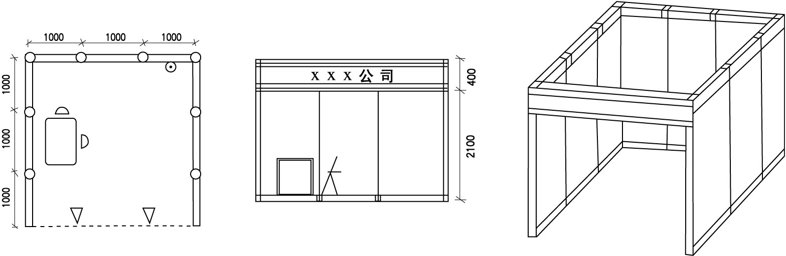

表示围板
B、------- 表示围板拆除
C、△ 表示日光灯安装的位置
D、⊙ 表示插座安装的位置

公司名称：
展位号码：
联 系 人： （先生/女士）手 机：
电 话： 传 真：

公司盖章及签署：

展览组委会查询电话：86-757-23888888，传真：86-757-23888799

